Taller Práctico: Preprocesamiento de Datos y Clasificación con Redes Neuronales
Experimentación en ScienxLab Playground
Estudiante: Tomás Enrique Urieles Chuscano
Programa: Ing. Sistemas
Asignatura: Ciencia de Datos
Docente: Alfredo Antonio Diaz Claros
Fecha: 15/08/2026

1. Introducción
El presente informe documenta el proceso de preparación de un conjunto de datos de pacientes y su utilización en ScienxLab Playground para construir un modelo de clasificación binaria mediante una red neuronal artificial. El objetivo de la práctica es analizar el efecto de la arquitectura de la red y de la tasa de aprendizaje (Learning Rate), comparando la pérdida obtenida en entrenamiento y prueba para seleccionar una configuración que ofrezca un buen desempeño sin utilizar una arquitectura innecesariamente compleja.
Para la experimentación se utilizaron como variables predictoras la edad y el colesterol, mientras que la variable problema_cardiaco se transformó en la etiqueta de clasificación. El estudio se realizó con cinco arquitecturas y cinco tasas de aprendizaje por arquitectura, manteniendo fijos los demás parámetros exigidos por la práctica.

2. Preprocesamiento de los datos

2.1 Selección y renombramiento de variables
Columna original | Nombre usado en JSON | Función
edad | x | Variable predictora 1
colesterol | y | Variable predictora 2
problema_cardiaco | label | Variable objetivo / target

El dataset contiene registros con valores faltantes en algunas variables predictoras. Para evitar introducir valores artificiales antes de la estandarización, se eliminaron los registros con datos faltantes en edad o colesterol.

2.2 Transformación de la variable objetivo
La variable problema_cardiaco se transformó al esquema requerido por ScienxLab para clasificación binaria: el valor 0 se convirtió en -1 y el valor 1 se mantuvo como 1.
Valor original | Valor en label | Interpretación
0 | -1 | Clase negativa
1 | 1 | Clase positiva

2.3 Estandarización de las variables predictoras
A las variables edad y colesterol se les aplicó estandarización Z-score y, posteriormente, los valores estandarizados se multiplicaron por 2, de acuerdo con el formato requerido por ScienxLab para datasets personalizados.
z = (x - μ) / σ ; x_final = 2z

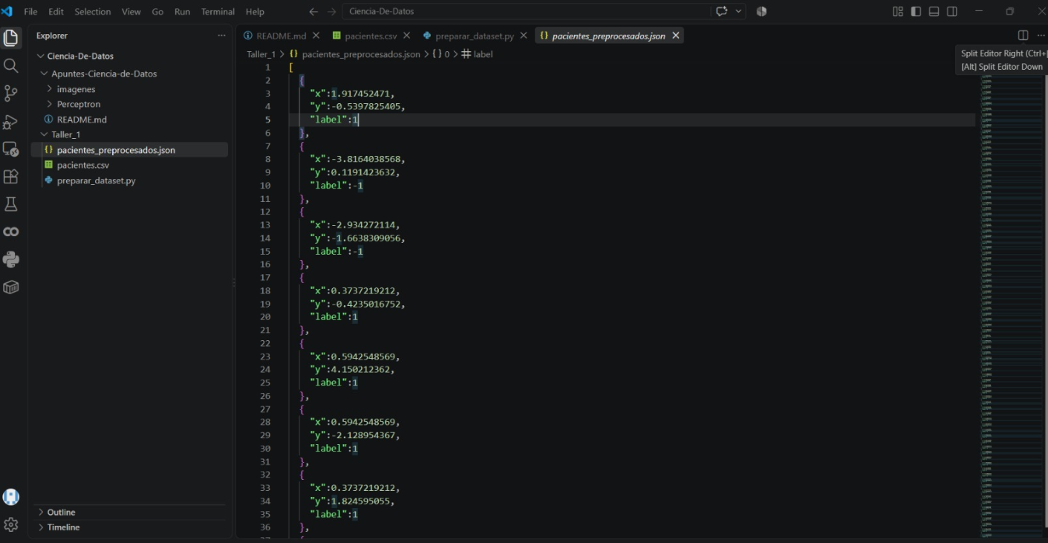

3. Generación del archivo JSON
El archivo final se organizó como un arreglo de objetos con las propiedades x, y y label. Cada objeto representa un paciente del conjunto de datos preprocesado.
Estructura utilizada:
[
{"x": valor_estandarizado, "y": valor_estandarizado, "label": -1},
{"x": valor_estandarizado, "y": valor_estandarizado, "label": 1}
]

4. Configuración de ScienxLab
Para que la comparación entre experimentos fuera válida, se mantuvieron constantes los parámetros solicitados en la actividad y se variaron únicamente la arquitectura y la tasa de aprendizaje.
Hiperparámetro | Configuración
Problem type | Classification
Loss function | Squared error
Activation | ReLU
Regularization | None
Train:test ratio | 70%
Learning rate | 0.003 / 0.01 / 0.03 / 0.1 / 0.3
Arquitectura | Variable según experimento
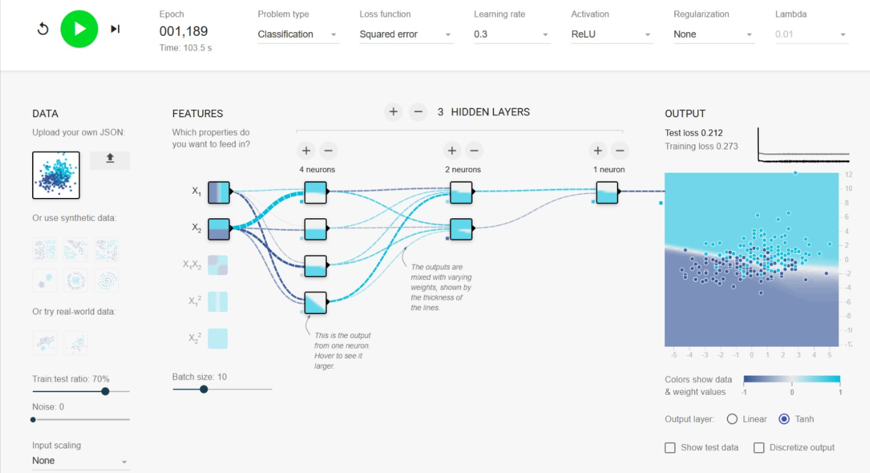

5. Diseño de los experimentos
Se evaluaron cinco arquitecturas. En cada una se probaron cinco valores de Learning Rate: 0.003, 0.01, 0.03, 0.1 y 0.3. Las siglas usadas en este informe son TS para Test Loss y TRS para Training Loss, según la convención utilizada durante el registro de resultados.
ID | Arquitectura | Descripción
A1 | 2-2-1 | 1 capa oculta / 2 neuronas
A2 | 2-4-1 | 1 capa oculta / 4 neuronas
A3 | 2-4-2-1 | 2 capas ocultas / 4 y 2 neuronas
A4 | 2-8-4-1 | 2 capas ocultas / 8 y 4 neuronas
A5 | 2-4-2-1-1 | 3 capas ocultas / 4, 2 y 1 neuronas

5.1. Resultados — Arquitectura 2-4-2-1
Learning Rate | TS (Test Loss) | TRS (Training Loss)
0.003 | 0.213 | 0.271
0.01 | 0.210 | 0.268
0.03 | 0.209 | 0.267
0.1 | 0.215 | 0.268
0.3 | 0.223 | 0.273

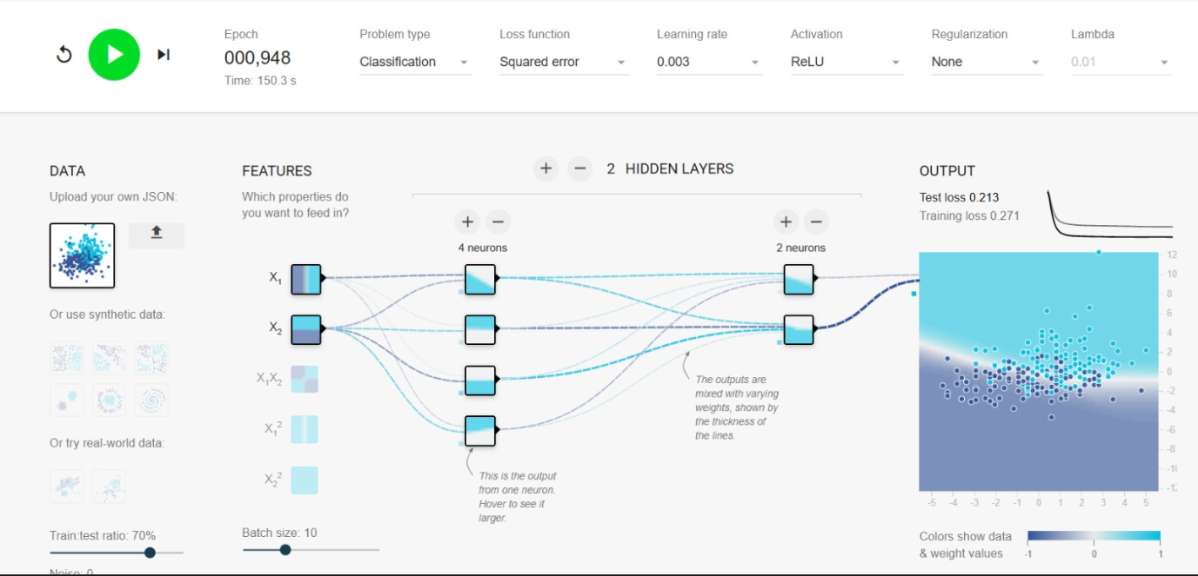
Observación: para esta arquitectura, el menor TRS registrado fue 0.267 con Learning Rate 0.03. El menor TS de esta arquitectura fue 0.209 con Learning Rate 0.03.

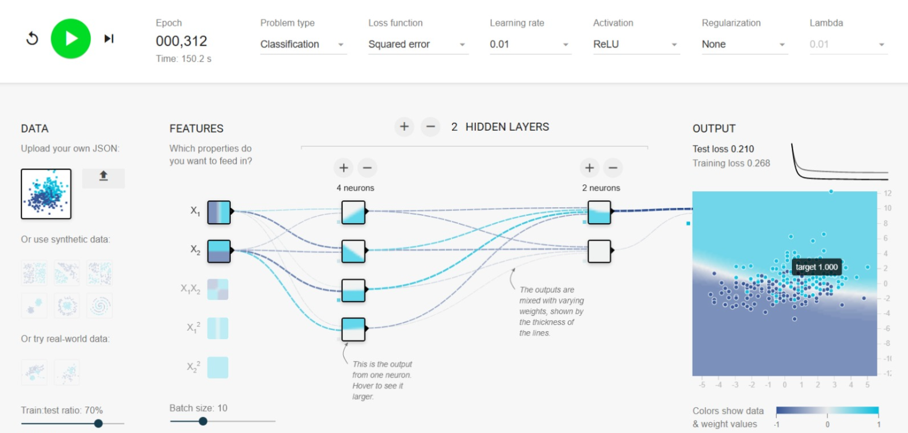
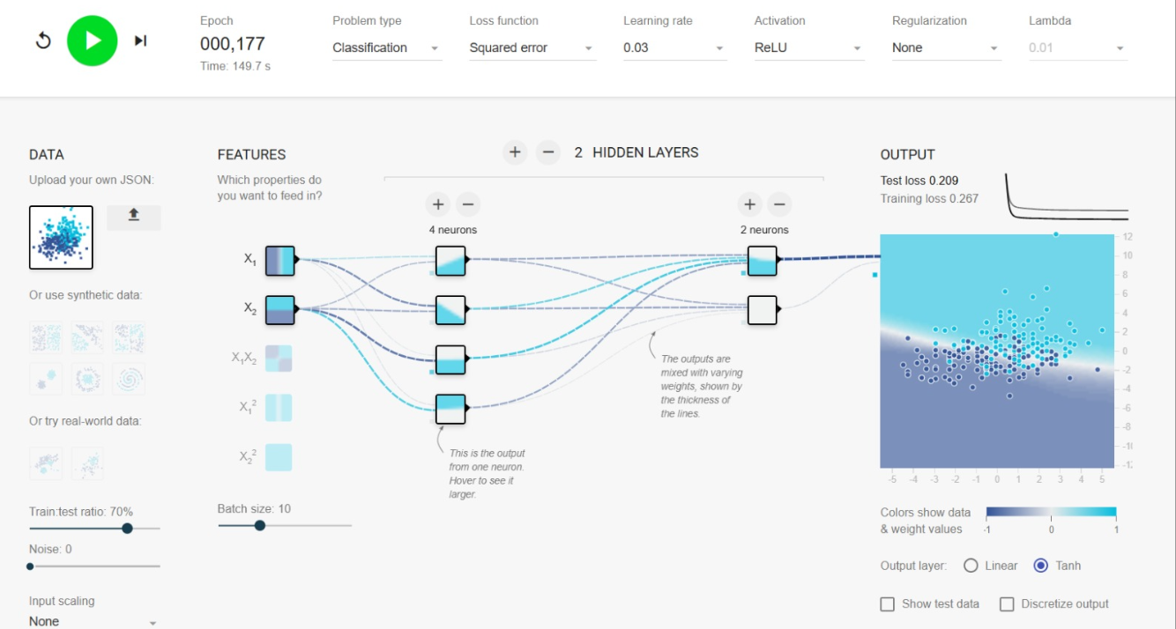

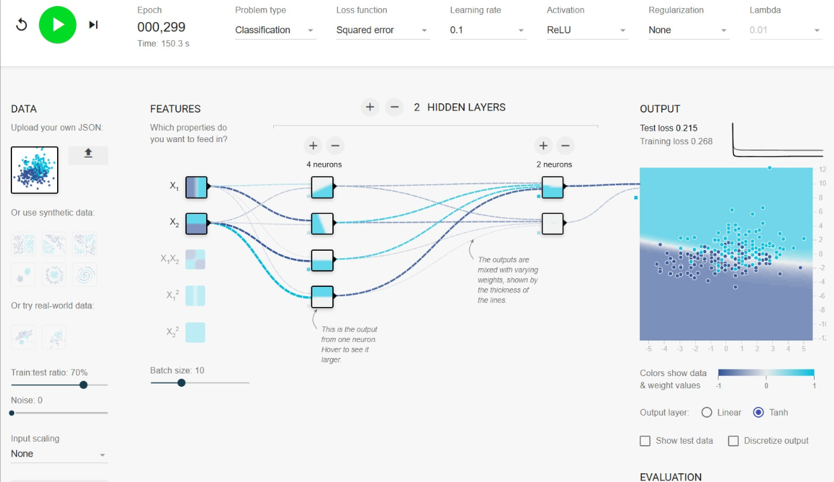

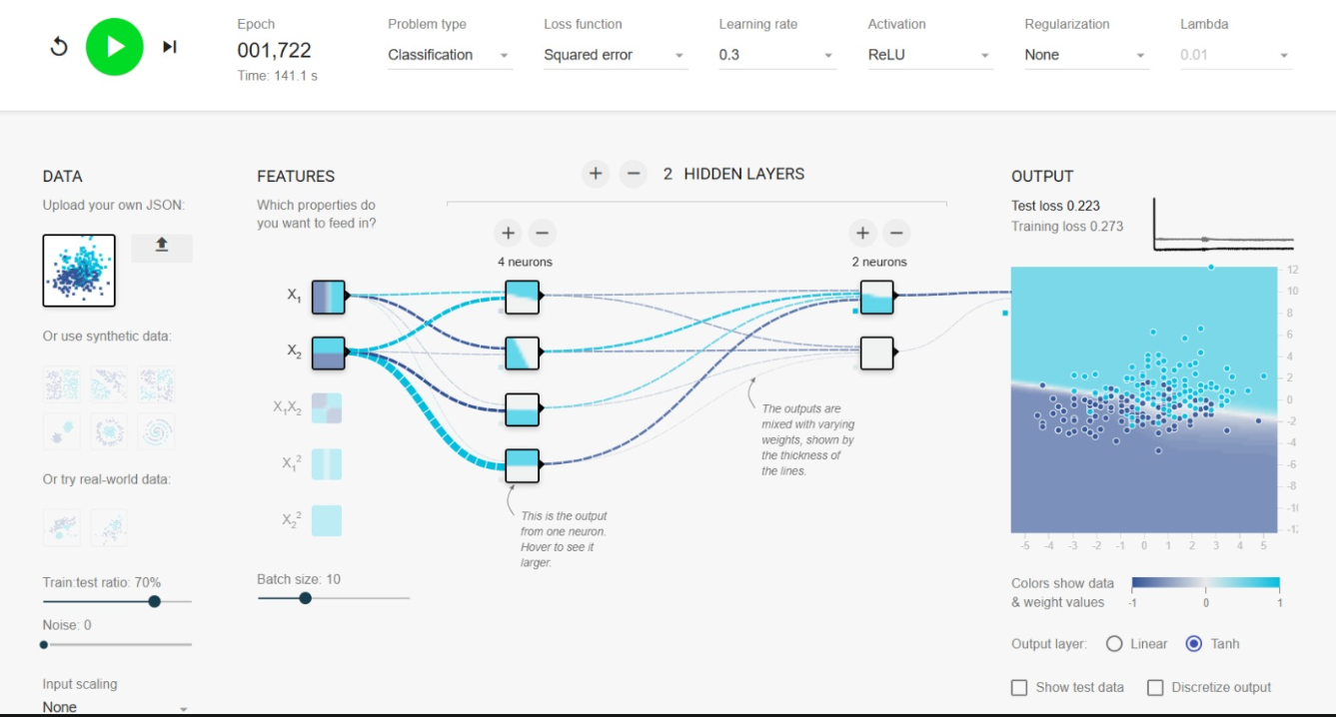

5.2. Resultados — Arquitectura 2-2-1
Learning Rate | TS (Test Loss) | TRS (Training Loss)
0.003 | 0.229 | 0.292
0.01 | 0.233 | 0.279
0.03 | 0.227 | 0.277
0.1 | 0.227 | 0.277
0.3 | 0.238 | 0.281

Observación: para esta arquitectura, el menor TRS registrado fue 0.277 con Learning Rate 0.03. El menor TS de esta arquitectura fue 0.227 con Learning Rate 0.03.
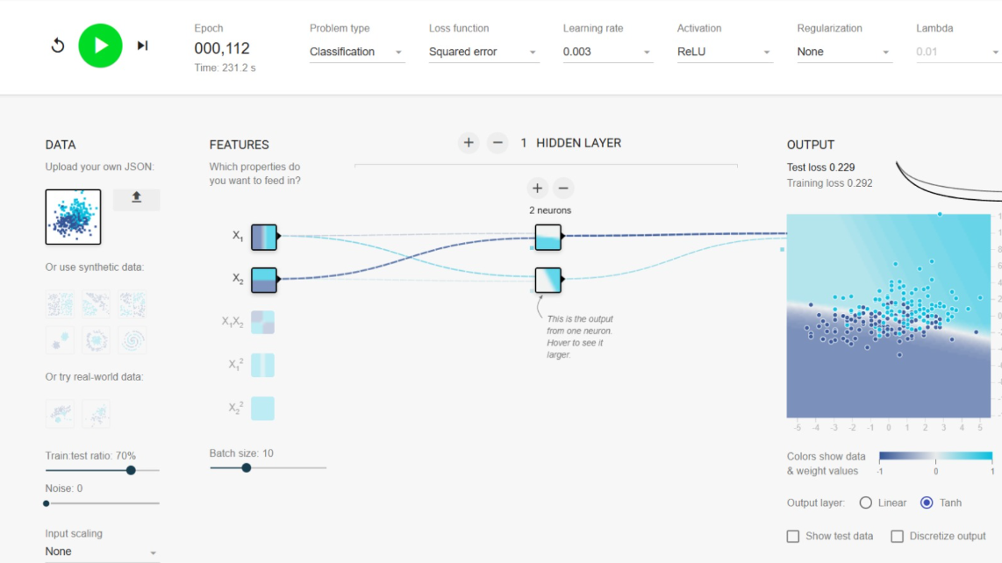

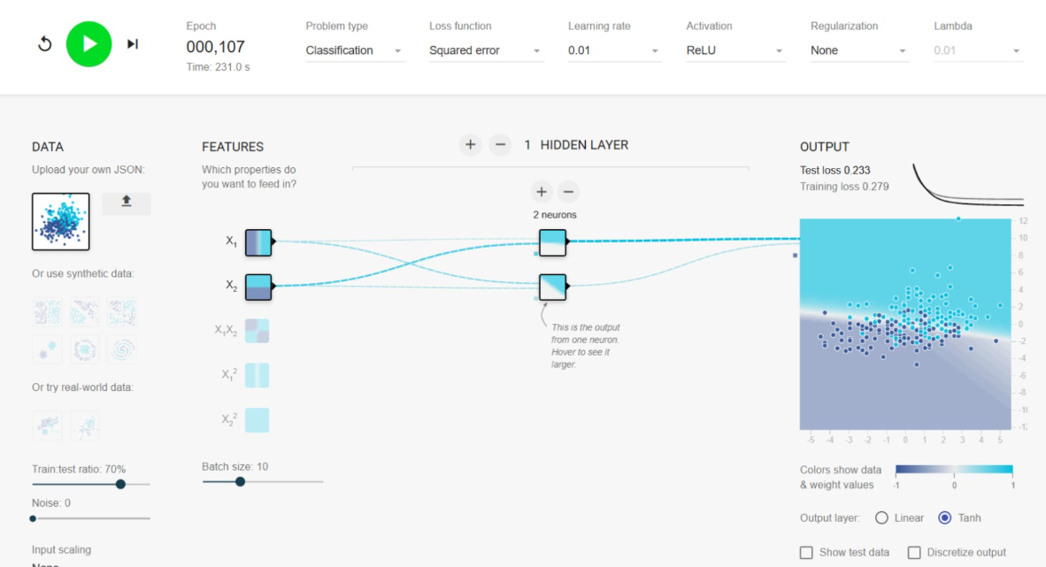

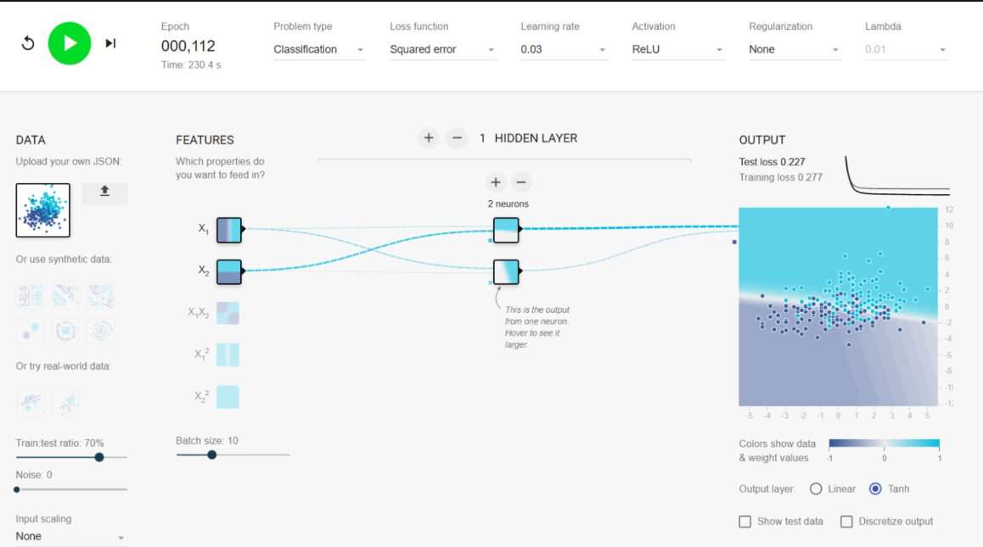

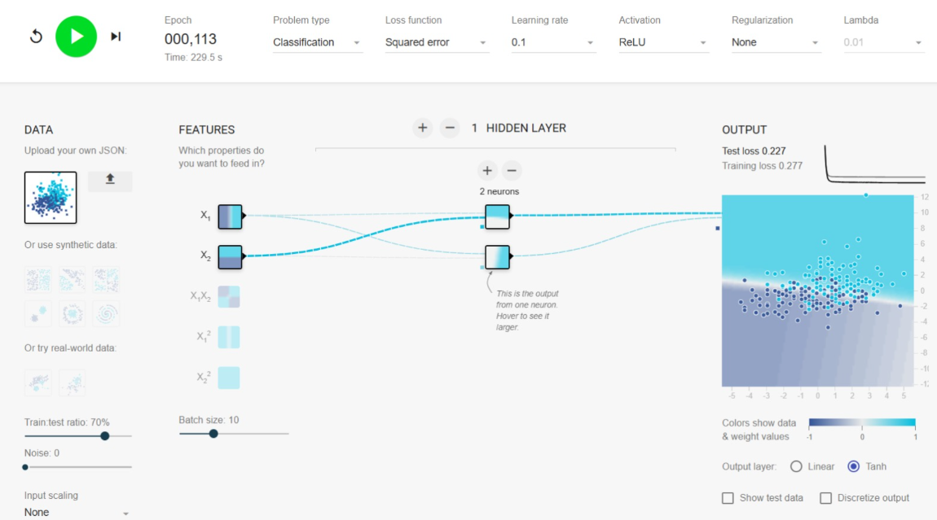

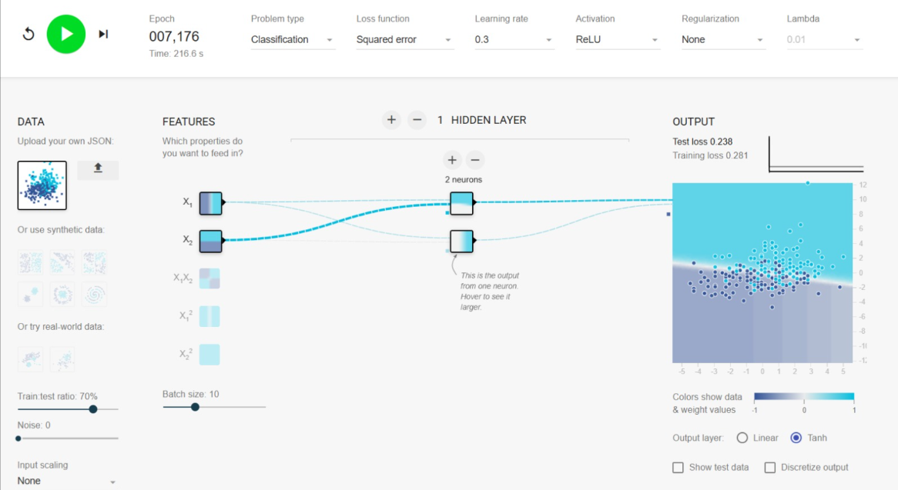

Figura 5. Evidencia del experimento con arquitectura 2-2-1.

5.3. Resultados — Arquitectura 2-4-1
Learning Rate | TS (Test Loss) | TRS (Training Loss)
0.003 | 0.214 | 0.271
0.01 | 0.217 | 0.267
0.03 | 0.212 | 0.264
0.1 | 0.213 | 0.264
0.3 | 0.219 | 0.250

Observación: para esta arquitectura, el menor TRS registrado fue 0.250 con Learning Rate 0.3. El menor TS de esta arquitectura fue 0.212 con Learning Rate 0.03.
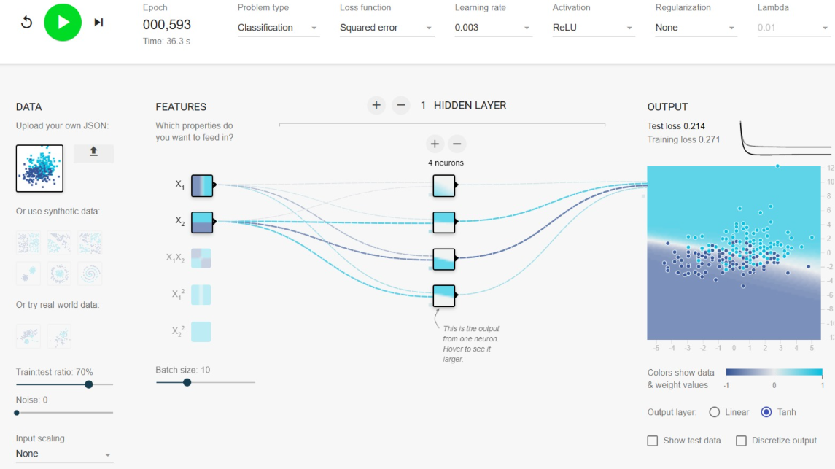
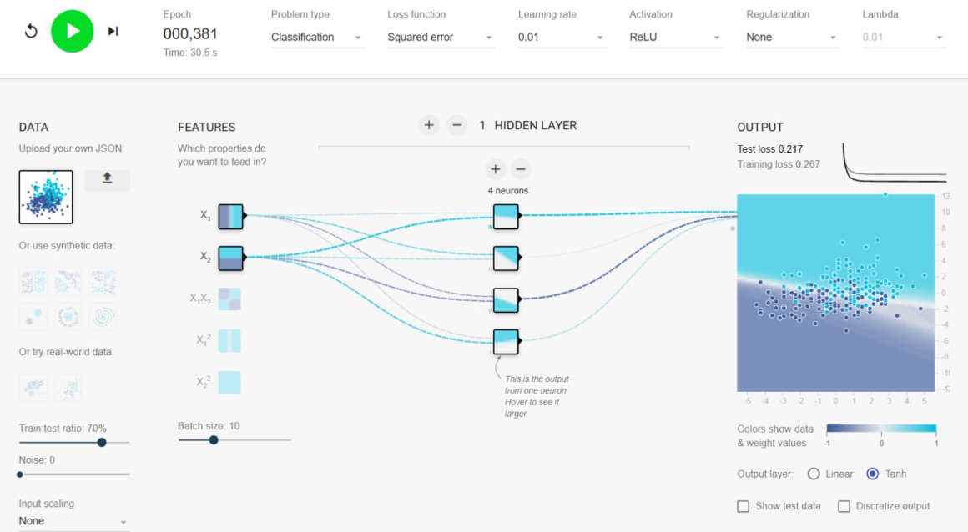

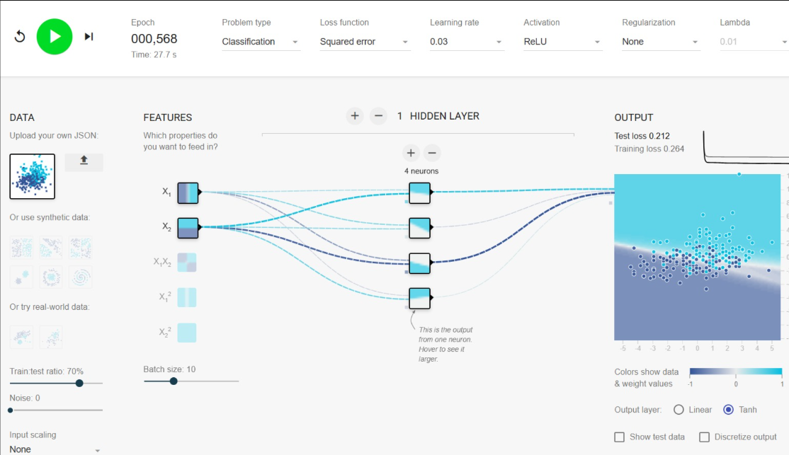

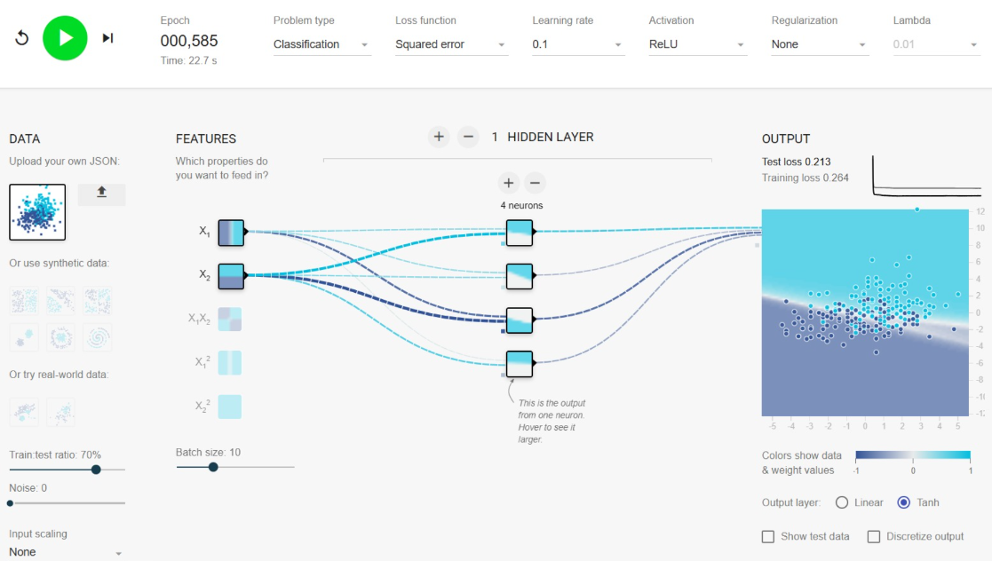

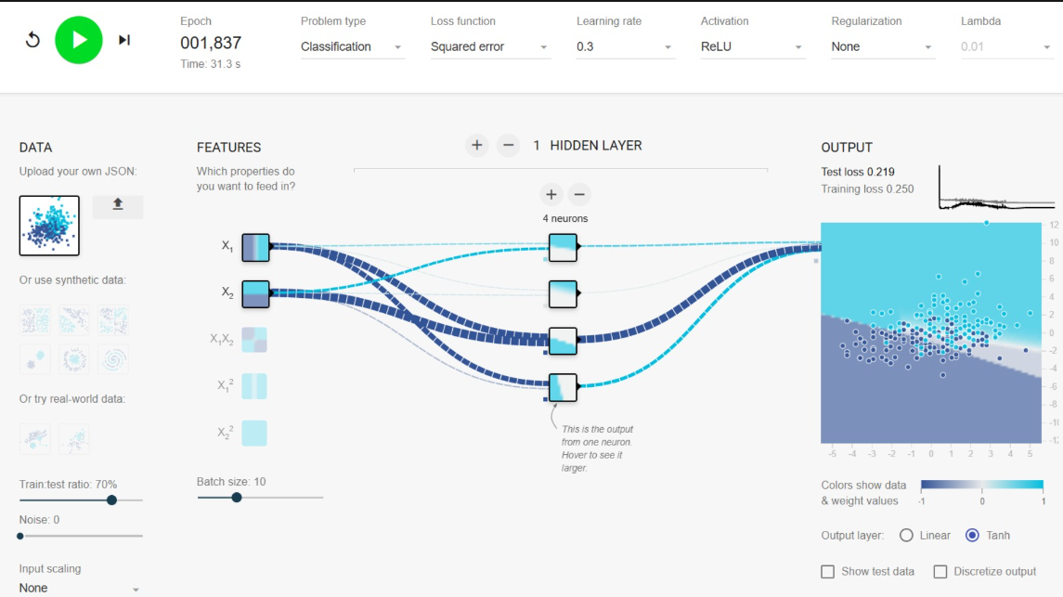

5.4. Resultados — Arquitectura 2-8-4-1
Learning Rate | TS (Test Loss) | TRS (Training Loss)
0.003 | 0.215 | 0.266
0.01 | 0.208 | 0.260
0.03 | 0.211 | 0.264
0.1 | 0.215 | 0.258
0.3 | 0.221 | 0.253

Observación: para esta arquitectura, el menor TRS registrado fue 0.253 con Learning Rate 0.3. El menor TS de esta arquitectura fue 0.208 con Learning Rate 0.01.
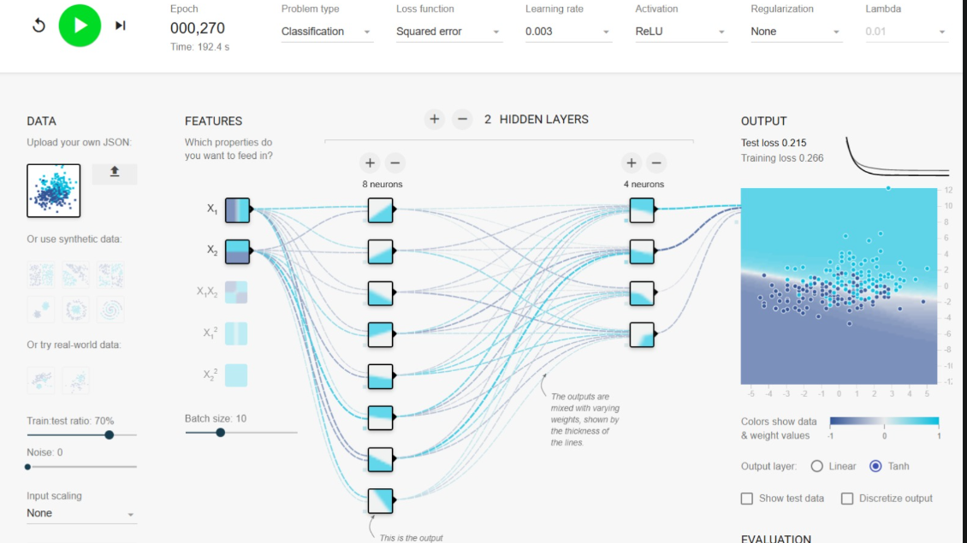

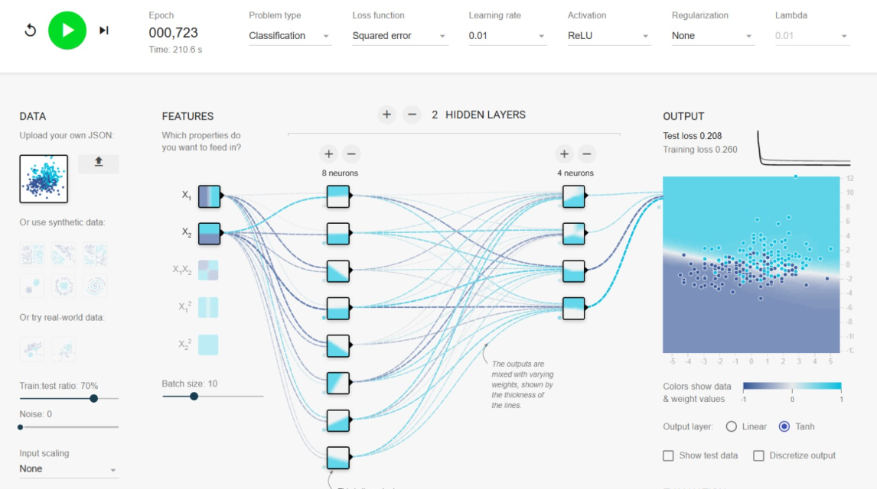

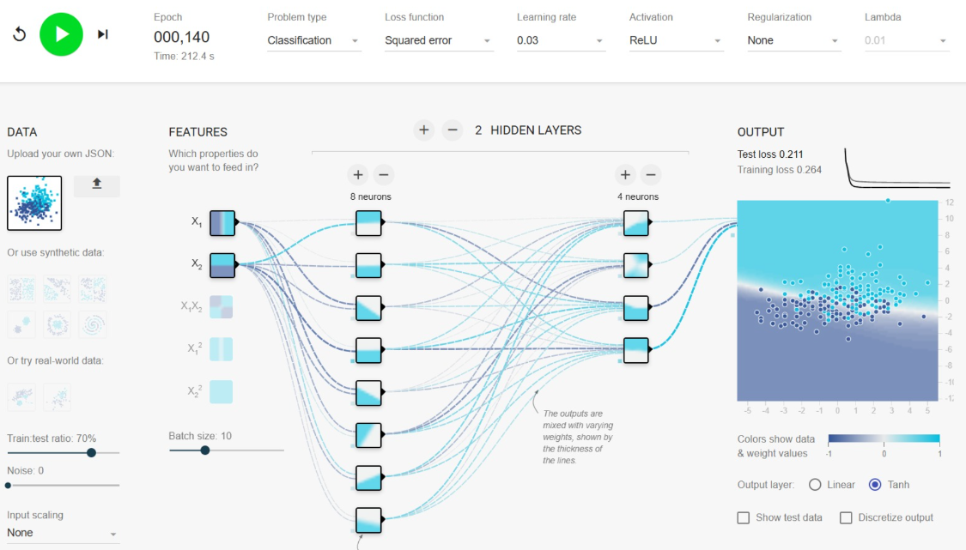
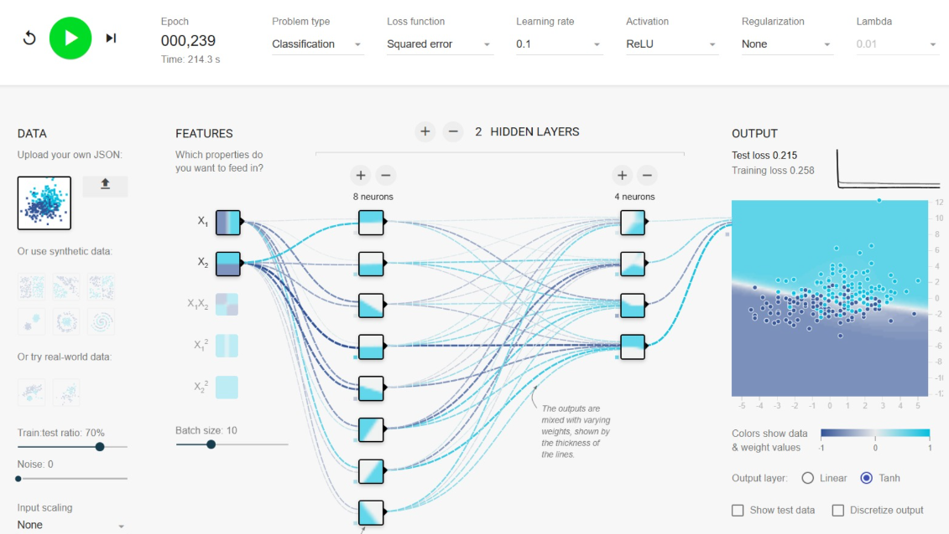
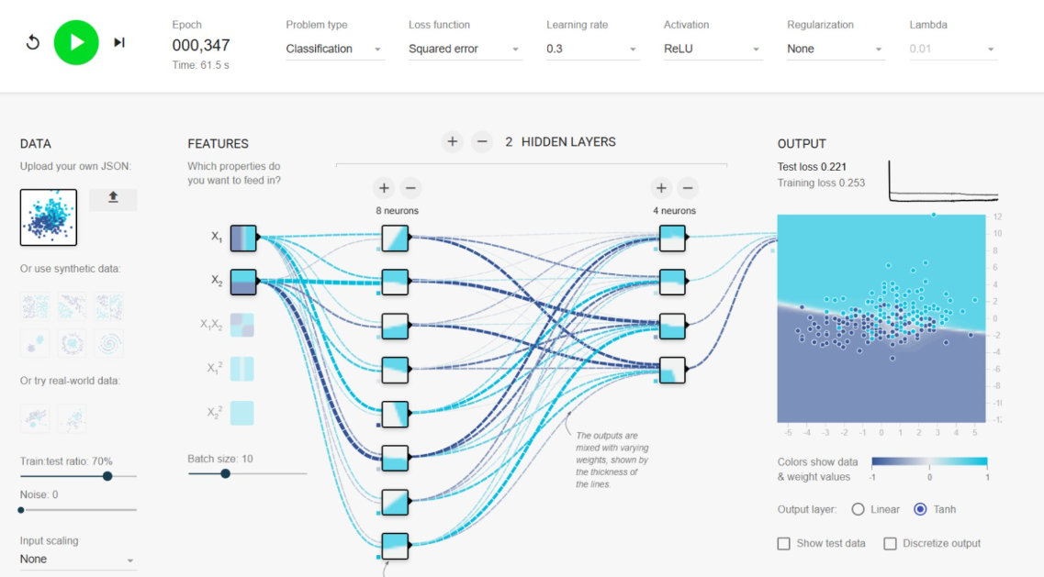

5.5. Resultados — Arquitectura 2-4-2-1-1
Learning Rate | TS (Test Loss) | TRS (Training Loss)
0.003 | 0.218 | 0.272
0.01 | 0.502 | 0.500
0.03 | 0.502 | 0.500
0.1 | 0.503 | 0.500
0.3 | 0.212 | 0.273

Observación: para esta arquitectura, el menor TRS registrado fue 0.272 con Learning Rate 0.003. El menor TS de esta arquitectura fue 0.212 con Learning Rate 0.3.
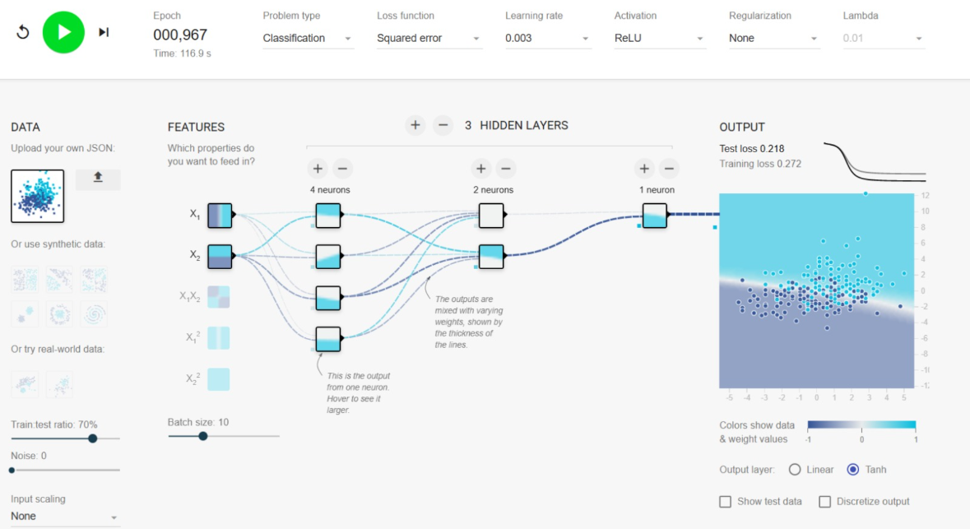
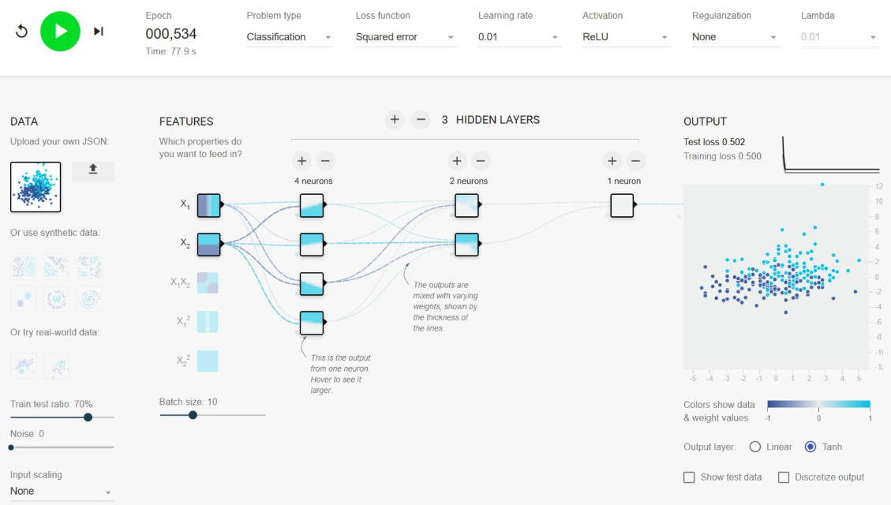
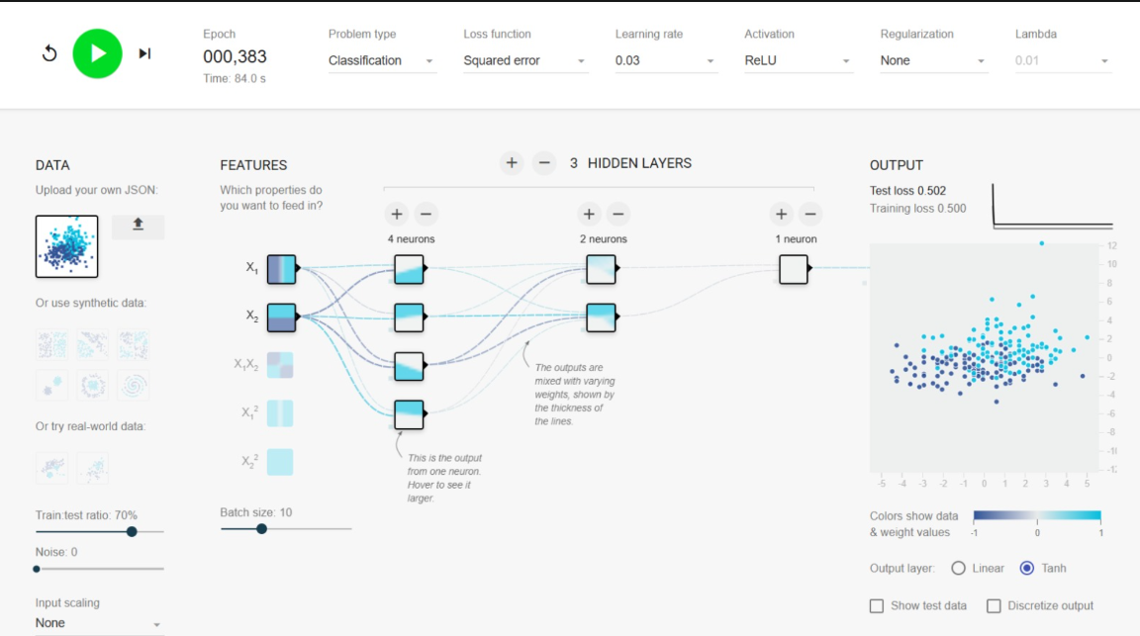
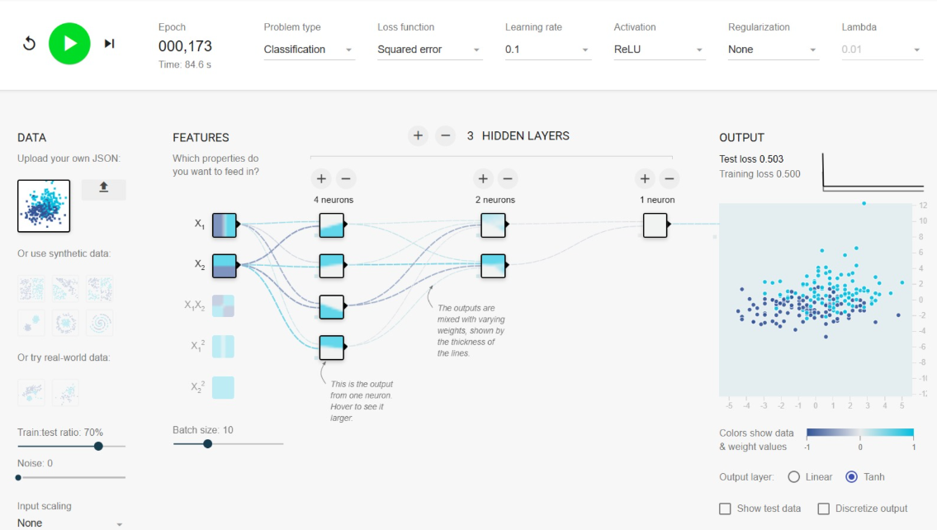

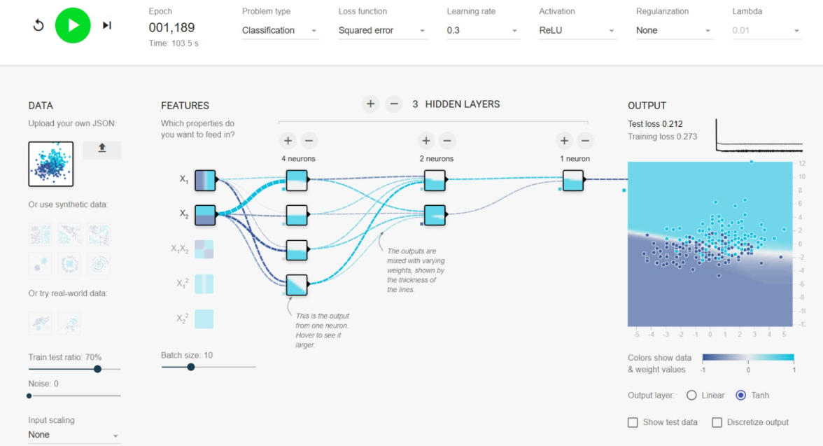

6. Comparación global de resultados
Arquitectura | LR destacado | TS | TRS | Interpretación
2-2-1 | 0.03 / 0.1 | 0.227 | 0.277 | Baja complejidad, pero pérdidas superiores.
2-4-1 | 0.03 | 0.212 | 0.264 | Mejor equilibrio entre desempeño y complejidad.
2-4-2-1 | 0.03 | 0.209 | 0.267 | Mejor TS global, pero mayor complejidad y TRS ligeramente superior.
2-8-4-1 | 0.1 | 0.215 | 0.258 | Menor TRS global, pero mayor complejidad y TS ligeramente peor.
2-4-2-1-1 | 0.3 | 0.212 | 0.273 | Arquitectura profunda; valores 0.01–0.1 muestran deterioro marcado.

En términos de métricas aisladas, la menor Test Loss fue 0.208 y se obtuvo con la arquitectura 2-8-4-1 y Learning Rate 0.01. La menor Training Loss fue 0.250 con la arquitectura 2-4-1 y Learning Rate 0.3. Sin embargo, estos valores extremos no deben utilizarse por sí solos para elegir el modelo final, porque el objetivo de la práctica también considera la complejidad de la arquitectura y la capacidad de generalización.

7. Selección de la mejor solución

7.1 Modelo seleccionado
Configuración seleccionada: arquitectura 2-4-1 con Learning Rate = 0.03.
Característica | Valor
Entradas | 2
Capas ocultas | 1
Neuronas en capa oculta | 4
Salida | 1
Learning Rate | 0.03
TS | 0.212
TRS | 0.264

La elección de 2-4-1 con Learning Rate 0.03 se justifica como el mejor compromiso entre desempeño y complejidad. Presenta un TS de 0.212 y un TRS de 0.264, valores competitivos frente a las redes más profundas, pero utilizando solamente una capa oculta y cuatro neuronas. La arquitectura 2-4-2-1 logra un TS ligeramente menor (0.209), pero necesita dos capas ocultas y obtiene un TRS algo mayor (0.267). Por su parte, 2-8-4-1 logra el menor TRS (0.258), aunque requiere más neuronas y su TS es 0.215. Por ello, al priorizar un modelo pequeño con buen desempeño tanto en entrenamiento como en prueba, 2-4-1 resulta la alternativa más equilibrada.
Esta decisión no significa que 2-4-2-1 o 2-8-4-1 sean incorrectas. De hecho, 2-4-2-1 tiene la menor Test Loss observada entre todos los experimentos y 2-8-4-1 tiene la menor Training Loss. La selección final responde al criterio adicional solicitado de evitar capas y neuronas innecesarias cuando las mejoras de pérdida son pequeñas.
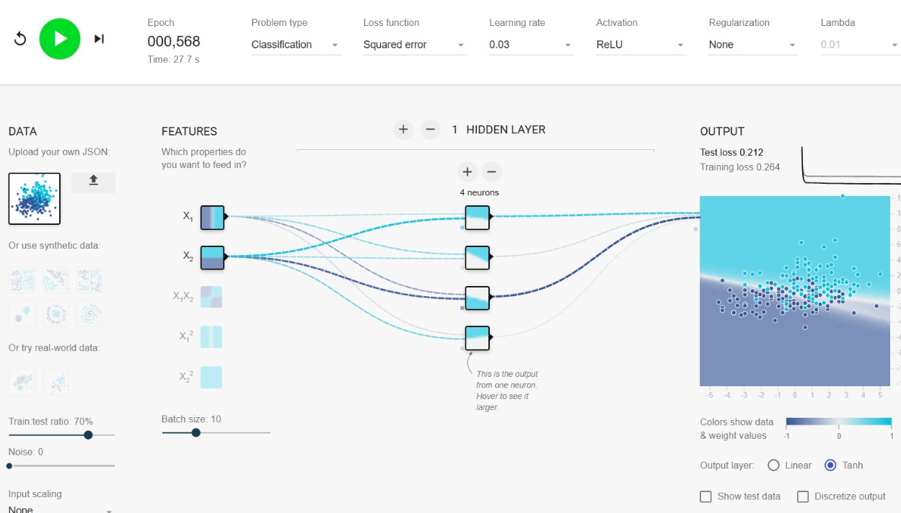

8. Análisis teórico de los resultados

8.1 Efecto del Learning Rate
Los resultados muestran que el Learning Rate modifica de forma importante la estabilidad y el nivel de pérdida alcanzado. En varias arquitecturas, los valores intermedios (0.01 y 0.03) ofrecieron resultados competitivos. En particular, para 2-4-2-1 el mejor TS fue 0.209 con 0.03, mientras que para 2-8-4-1 el mejor TRS fue 0.258 con 0.1. En la arquitectura 2-4-2-1-1 se observa un comportamiento especialmente desfavorable con 0.01, 0.03 y 0.1, donde TS se mantuvo alrededor de 0.502–0.503 y TRS en 0.500.

8.2 Efecto de la arquitectura
Aumentar el número de capas y neuronas incrementa la capacidad de representación de la red, pero no garantiza una mejora proporcional en el desempeño. En este experimento, la arquitectura 2-4-1 obtuvo un desempeño cercano al de redes más grandes con una estructura considerablemente más sencilla. Esto favorece la elección de un modelo compacto cuando la diferencia de pérdida es pequeña.

8.3 Training Loss vs. Test Loss
La Training Loss refleja el error del modelo sobre los datos utilizados para entrenar, mientras que la Test Loss permite observar cómo generaliza a datos separados del entrenamiento. Un modelo adecuado debe presentar pérdidas bajas en ambos conjuntos y evitar una separación excesiva entre ellas. La arquitectura seleccionada mantiene valores cercanos a los mejores resultados observados sin aumentar innecesariamente la complejidad.

9. Código de la red neuronal final
Pegar aquí el código de la red generado automáticamente por ScienxLab para la configuración final. Este apartado debe contener los pesos (w) y los biases de cada neurona.
def forward(X1, X2):
"""Compute a forward pass of the network."""
a1 = max(0, 0.48 + (-0.081 * X1) + (-1.1 * X2))
a2 = max(0, 0.40 + (0.17 * X1) + (0.71 * X2))
a3 = max(0, 0.20 + (0.14 * X1) + (-0.32 * X2))
a4 = max(0, 0.21 + (0.097 * X1) + (-0.78 * X2))
a5 = math.tanh(-0.12 + (-0.89 * a1) + (0.72 * a2) + (0.35 * a3) + (0.67 * a4))
return a5

10. Conclusiones
La experimentación permitió comprobar que la tasa de aprendizaje y la arquitectura influyen directamente en el comportamiento de la red neuronal. Los resultados obtenidos muestran que una arquitectura más grande no garantiza una mejora suficiente para justificar el aumento de complejidad.
A partir de los resultados registrados, la arquitectura 2-4-1 con Learning Rate 0.03 se seleccionó como la mejor solución bajo el criterio de obtener un buen equilibrio entre Test Loss, Training Loss y simplicidad estructural. Aunque otras configuraciones presentan la menor pérdida en una métrica específica, la red 2-4-1 consigue resultados competitivos con una sola capa oculta y cuatro neuronas.
Finalmente, la evaluación de la frontera de decisión y del código final generado por ScienxLab permitirá complementar el análisis numérico y demostrar visualmente el funcionamiento de la red seleccionada.

11. Fuentes
ScienxLab Playground. Machine Learning Playground. https://playground.scienxlab.org/
Dataset utilizado: pacientes.csv. https://raw.githubusercontent.com/adiacla/bigdata/refs/heads/master/pacientes.csv

